河南农业大学教学计划录入及核对工作

操作指南

一、教学计划录入

（一）设置专业理论课程
1.点击菜单项“设置专业理论课程”，会弹出下拉菜单项。设置理论课程有两种方式，分别是“设置专业理论课程[按专业]”和“设置专业理论课程[按课程]”，如图1-1。两种方式任选其一。
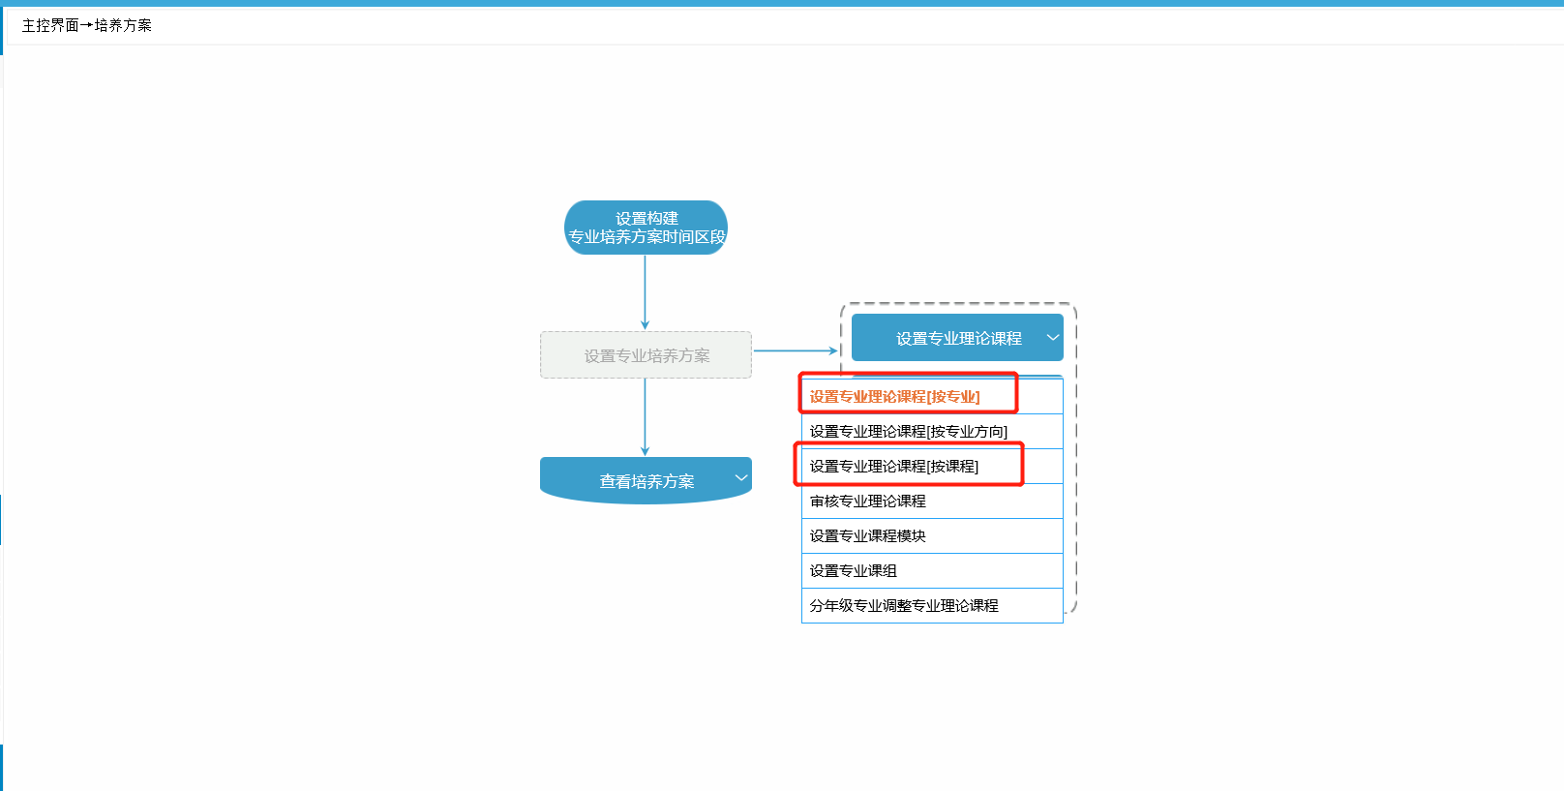
图1-1
2.设置专业理论课程[按专业]，单击进入该界面，选定年级，下拉选定相应的院（系）部，单击“检索”按钮，即可选择该院（系）部下的专业，如图1-2。
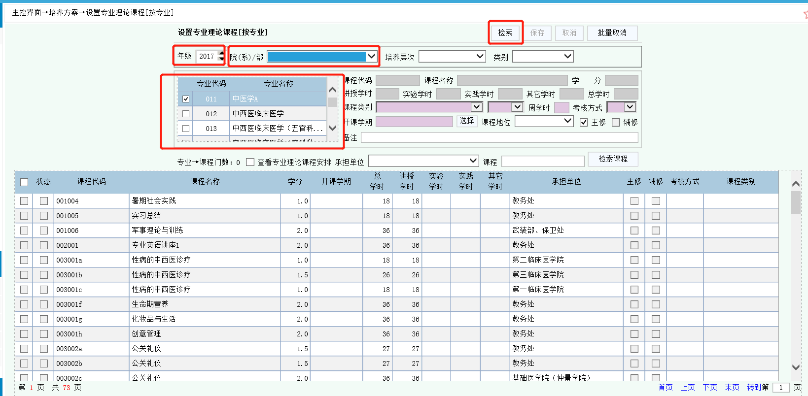
图1-2
单击需要设置的专业，在下方的显示框中双击选择需要设置的理论课程，在右上方的课程信息即可显示该课程信息，填写相应的课程类别、周学时、考核方式以及开课学期。填写完毕之后点击“保存”即可，如1-3。
课程可通过下拉“承担单位”或通过输入课程名称或课程代码之后；点击“检索课程”进行模糊检索。

注意：周学时请严格按照承担单位授课要求填写。
例如：《形式与政策》所有课程周学时均为2，考核方式为考查。
《创业基础》《大学生职业发展与就业指导》周学时均为2，考核方式为考查。
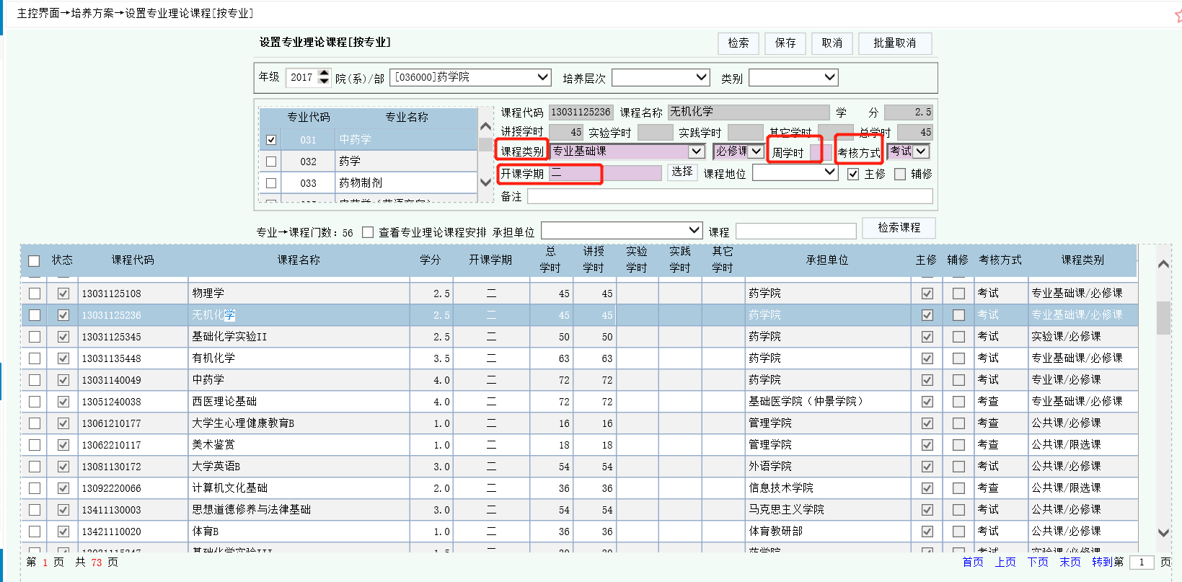
图1-3

2.设置专业理论课程[按课程]，单击进入该界面。下拉选定某一承担单位，或输入课程名称，点击“检索”按钮，如1-4。
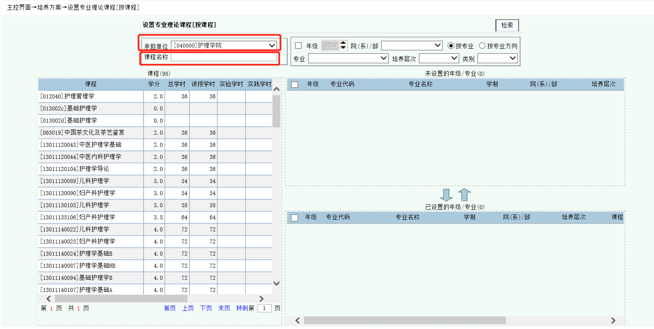
图1-4
双击需要设置的课程，在右上方检索区可根据年级、院（系）部、专业进行筛选，点击“检索”按钮。检索出专业之后，勾选需要设置的年级专业（可进行单选、多选或全选），点击“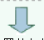”按钮即可完成按课程为专业设置理论课程，如图1-5。
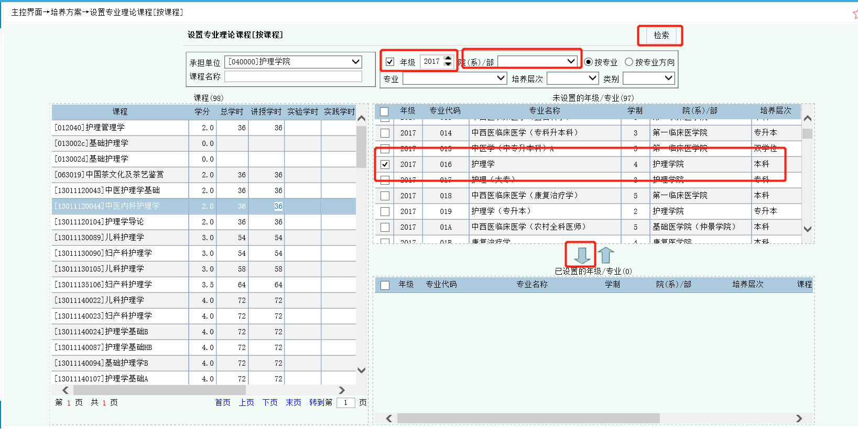
图1-5

（二）设置专业实践环节
1.点击菜单项“设置专业实践环节”，会弹出下拉菜单项。设置实践环节有两种方式，分别是“设置专业实践环节[按专业]”和“设置专业实践环节[按环节]”，如图2-1。
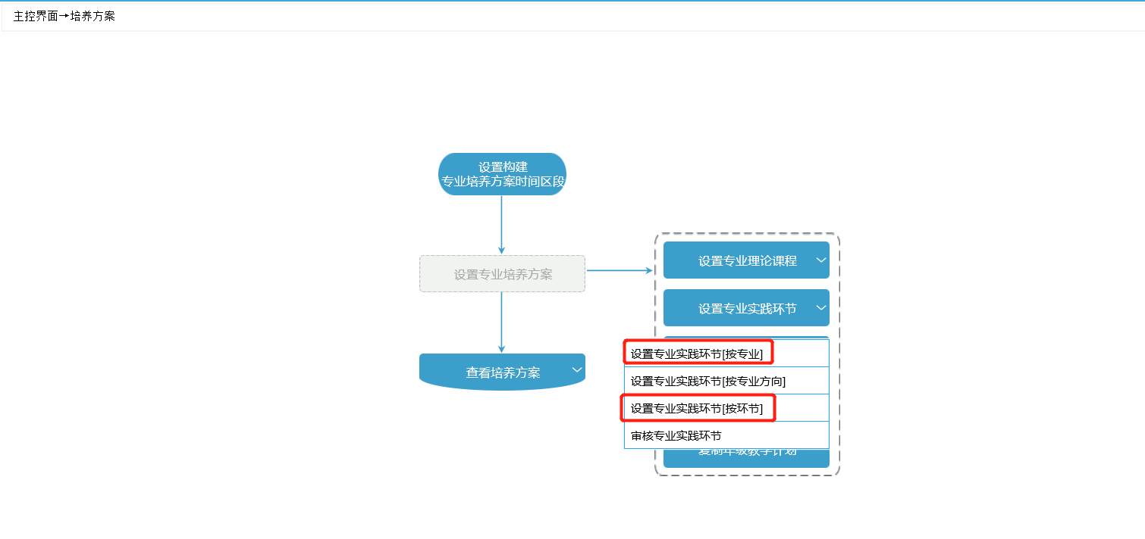
图2-1
2.设置专业实践环节[按专业]，单击进入该界面，选定年级，下拉选定相应的院（系）部，单击“检索”按钮，即可选择该院（系）部下的专业，如图2-2。
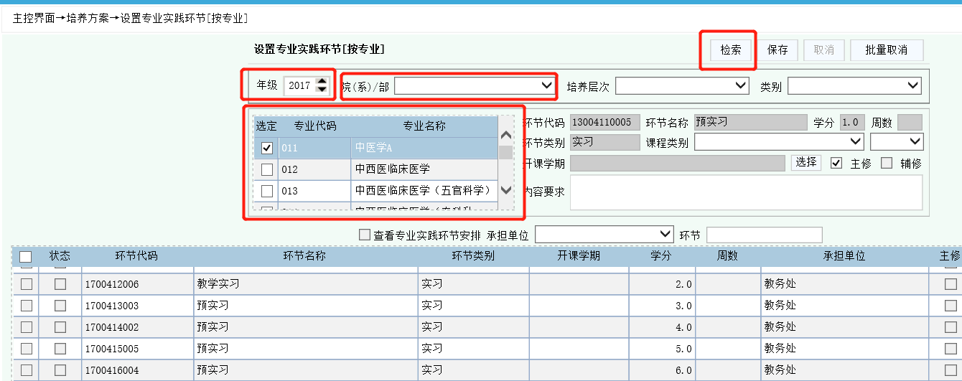
图2-2
单击需要设置的专业，在下方的显示框中双击选择需要设置的实践环节，在右上方的环节信息即可显示该环节信息，填写相应的周数、课程类别以及开课学期。填写完毕之后点击“保存”即可，如图2-3。
实践环节可通过下拉“承担单位”或通过输入环节名称或环节代码之后；点击“检索”进行模糊检索。
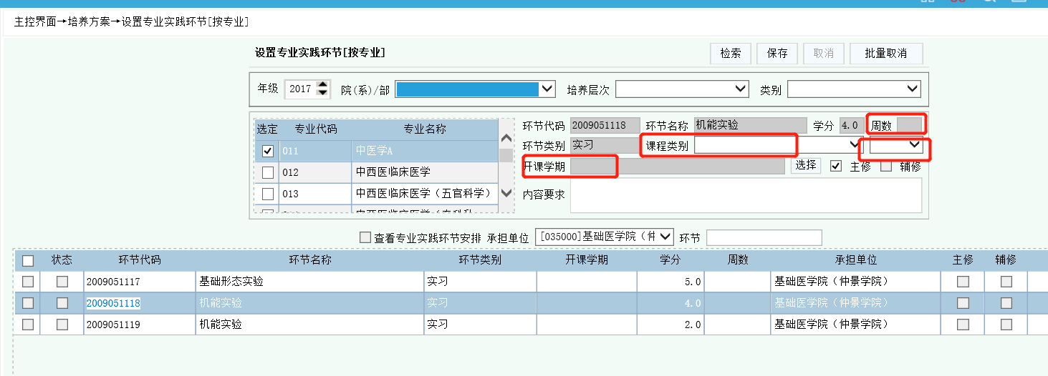
图2-3
2.设置专业实践环节[按环节]，单击进入该界面。下拉选定某一承担单位，或输入环节名称，点击“检索”按钮，如2-4。
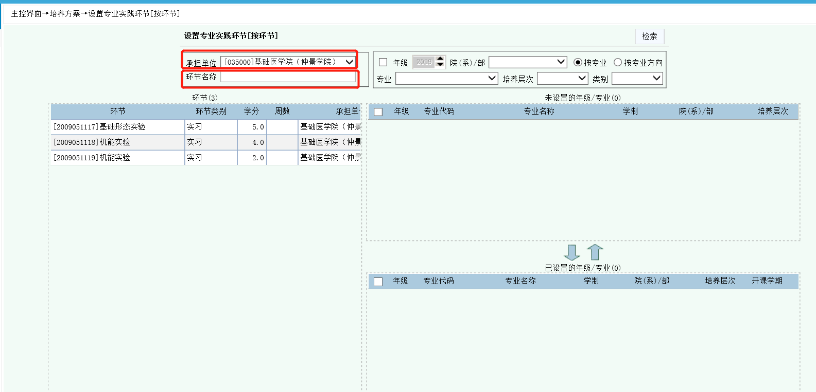
图2-4
双击需要设置的环节，在右上方检索区可根据年级、院（系）部、专业进行筛选，点击“检索”按钮。检索出专业之后，勾选需要设置的年级专业（可进行单选、多选或全选），点击“”按钮即可完成按课程为专业设置理论课程，如图2-5。
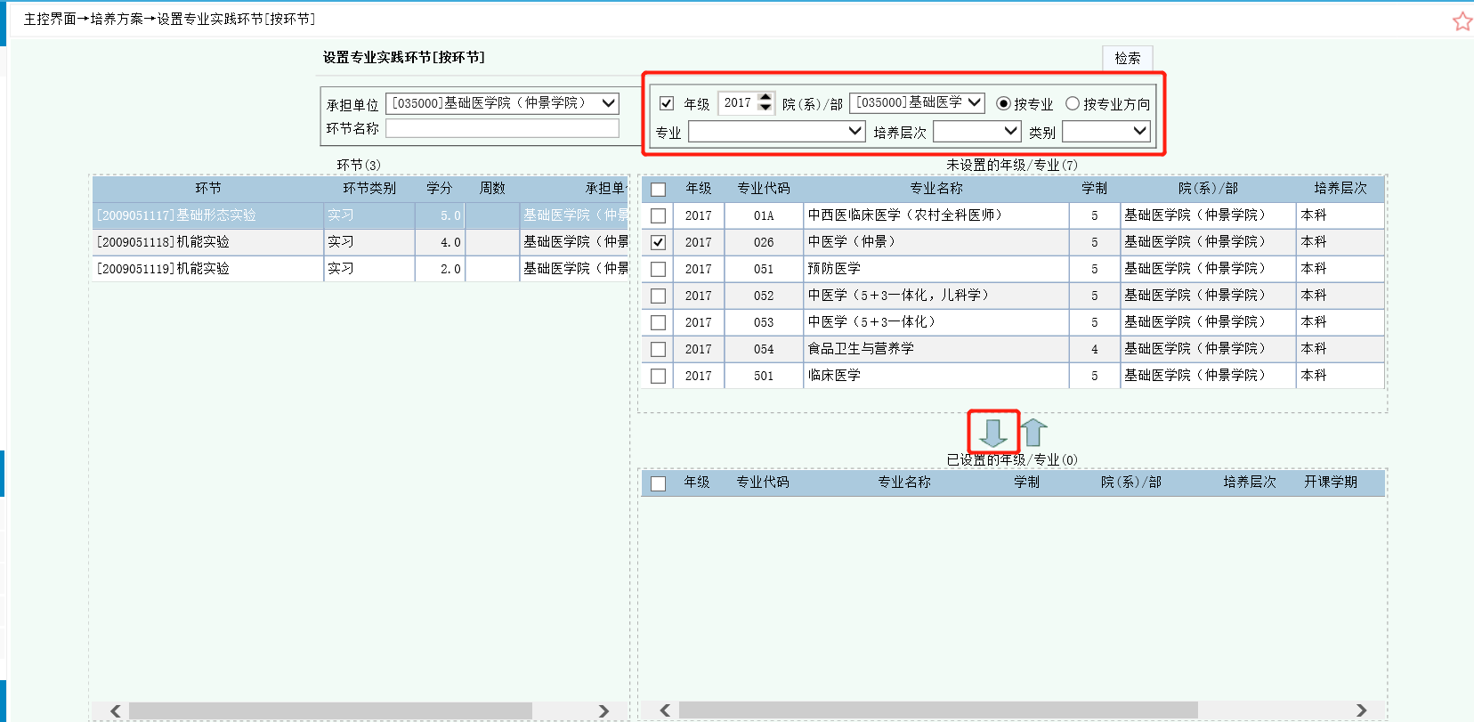
图2-5

二、教学计划核对
点击“查看培养方案”，弹出下拉菜单项。可根据需要点击某一功能项进入相应界面，进行查看。如图3-1。
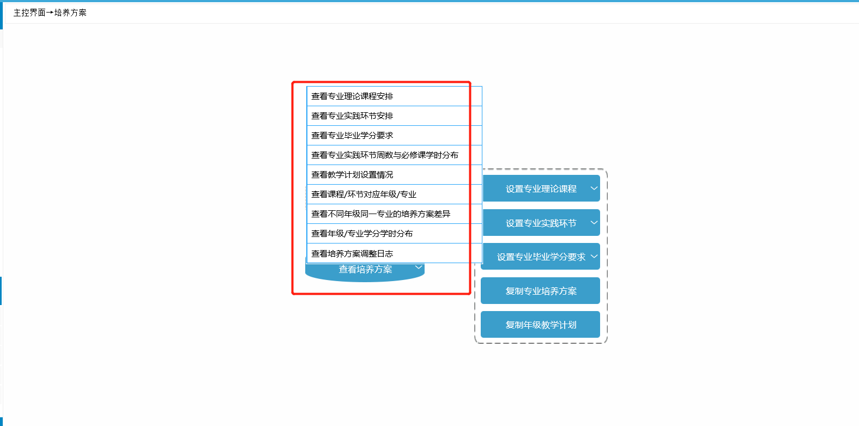
图3-1

